Estrazione iscritti per acquisizione cittadinanza
Questo programma permette di effettuare l'estrazione degli “Aggiunti”, richiesti dal distretto militare, per acquisizione della cittadinanza italiana.
Il percorso da seguire è il seguente:
Servizi Demografici ⇒ Leva Militare ⇒ Preparazione Lista di Leva ⇒ Estrazione Iscritti per Acquisizione Cittadinanza
Entrando all'interno, il programma si presenterà come sotto riportato: 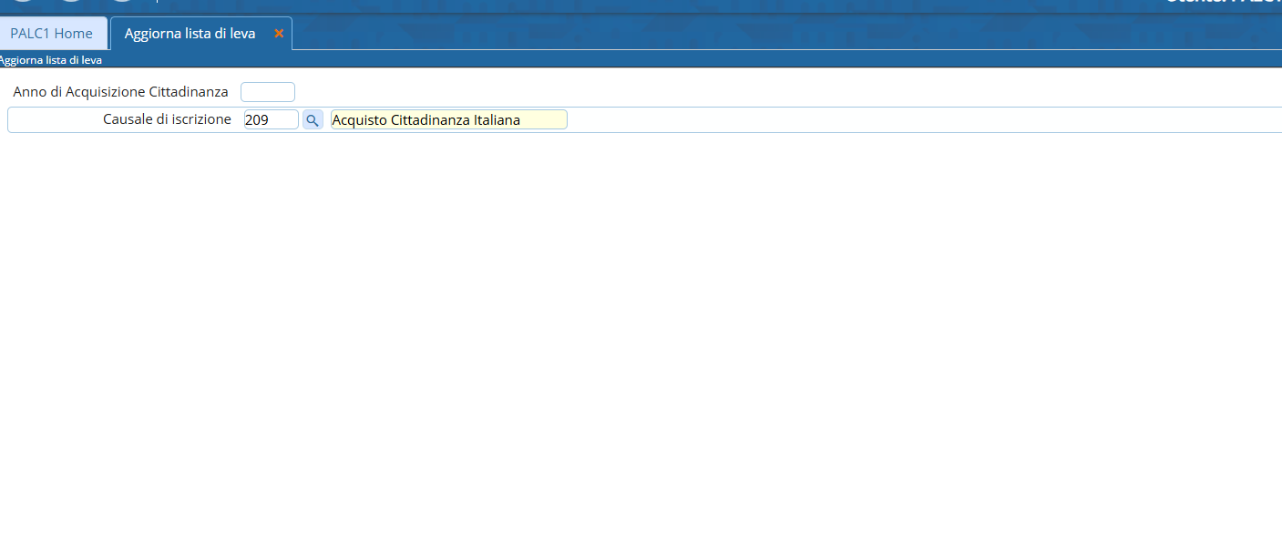
I campi da compilare sono i seguenti:
1) Anno di competenza;
2) Causale;
1) ⇒ Per quanto riguarda l'anno di competenza, bisognerà inserire l'anno di acquisizione della cittadinanza italiana.
ESEMPIO: “Il distretto militare mi richiede gli “Aggiunti” di tutti coloro che, nel 2024, hanno acquistato la cittadinanza italiana”.
Quindi nel campo “Anno di competenza” andrò ad inserire “2024”, che fa riferimento alla classe di leva “2007” (2024 ⇒ 2007 , 2025 ⇒ 2008 , 2026 ⇒ 2009 ecc…)
2) ⇒ Riguardo la causale, di default troverete già impostato codice 209 = Acquisto Cittadinanza Italiana.
Nel caso questa causale non dovesse essere presente, potete seguire questa wiki “ Tabella Casuali Leva Militare ” che vi spiegherà come aggiungerla
Una volta compilati i campi come sopra riportato, e sulla base delle informazioni richieste dal distretto, procedere con il tasto “Conferma” 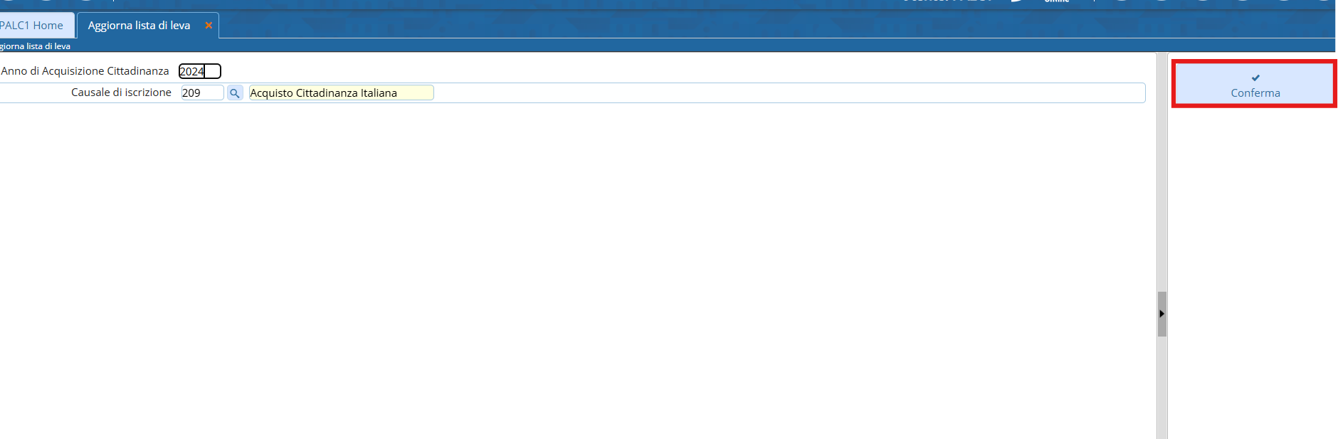
Effettuata l'estrazione, l'operazione si concluderà con questo messaggio: 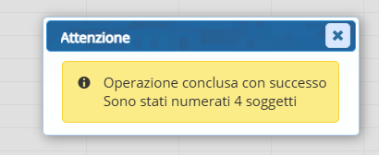
Tutti i soggetti estratti verranno inseriti all'interno della tabella Gestione Iscritti (Gestione ruoli matricolari) con “Classe di Leva” riferita all'anno di estrazione indicato in precedenza (2024 ⇒ 2007 , 2023 ⇒ 2006 , 2022 ⇒ 2005 ecc…), con numerazione “1/A - 2/A - 3/A” dove la “A” sta ad indicare “Aggiunti” e con causale di iscrizione “Acquisto Cittadinanza Italina” 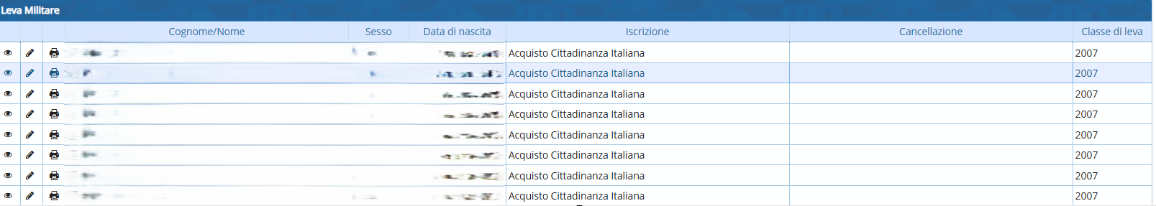 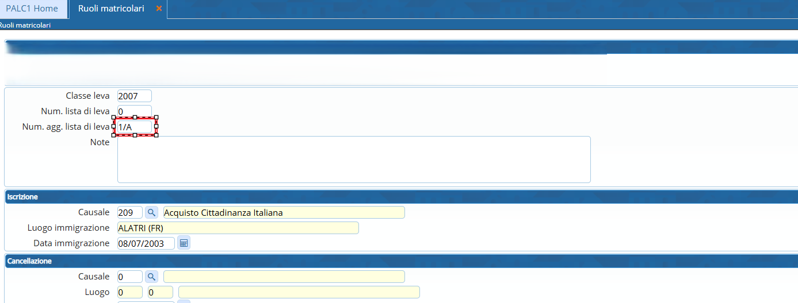
Effettuata l'estrazione degli aggiunti, si procede con la creazione del File TELELEVA da dare al distretto militare ⇒ Estrazione soggetti aggiunti per TELELEVA

